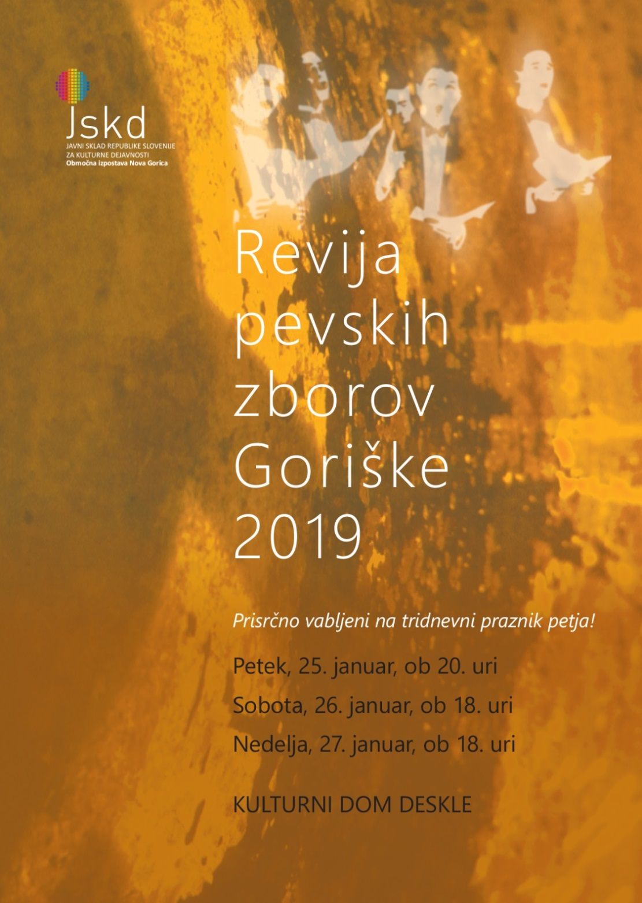 |  | Javni sklad RS za kulturne dejavnosti, Območna izpostava Nova Gorica,  vabi na tridnevno Revijo pevskih zborov Goriške.  REVIJA PEVSKIH ZBOROV GORIŠKE 2019  Petek, 25. januar 2019, ob 20. uri - Kulturni dom Deskle  Sobota, 26. januar 2019, ob 18. uri - Kulturni dom Deskle  Nedelja, 27. januar 2019, ob 18. uri - Kulturni dom Deskle  Na Revijo pevskih zborov Goriške, ki že tradicionalno poteka v Kulturnem domu Deskle, se je prijavilo 25 zborovskih sestavov, oziroma 500 pevk in pevcev, ki bodo izvedli ok. 80 skladb.  Na reviji, poleg Primorske poje, eni večjih pevskih manifestacij na Goriškem, bodo svoje nove programe predstavili ženski, moški, mešani pevski zbori in večji ter manjši vokalni sestavi.  Občinstvo bo deležno pisane palete slovenskih umetnih in ljudskih pesmi, kot tudi repertoarjev iz svetovne zakladnice zborovske literature. Programi nastopajočih vsebujejo tako sakralno kot profano zborovsko literaturo.  Tridnevno Revijo pevskih zborov Goriške bo v umetniško - strokovnem pogledu spremljal poznavalec področja zborovske glasbe Matej Penko.  Prisrčno vabljeni na praznik petja v Deskle.  Javni sklad RS za kulturne dejavnosti, Območna izpostava Nova Gorica  Bevkov trg 4 , SI - 5000 Nova Gorica, 05 335 18 50 in 335 18 52, oi.nova.gorica@jskd.si, www.jskd.si
Petek, 25. januar, ob 20.00  Kulturni dom Deskle  Mešani pevski zbor »Slavec« Solkan  Miran Rustja, zborovodja  Miloš Mozetič, harmonika  prir. Miro Kokol: Po zelenem travniku (ljudska s Kostela)  Vinko Žganec: Međimorje, kako si lepo zeleno  Karol Pahor: Partizanska koračnica (Jože Udovič)  Moški pevski zbor »Kras« Opatje selo  Pavel Pahor, zborovodja  Hrabroslav O. Vogrič: Lahko noč (Ivan Zupan)  Slavko Mihelčič: Sem si vzela (ljudska)  Slavko in Vilko Avsenik, prir. Pavel Dolenc: Čebelarska pesem (Franc Šivic)  Moški pevski zbor Kazimir Nanut Kanal  Klemen Nanut, zborovodja  Stevan Mokranjac: Njest svjat (slovanska liturgija)  Vinko Vodopivec: O večerni uri (Simon Jenko)  Sonja Pirc: Domača hiša (ljudska)  Ženska vokalna skupina Vogrinke  Ingrid Praznik, zborovodkinja  Kristina Saksida in Lina Lazić, flavta  prir. Emil Adamič: Izberi si moža! (prleška)  prir. Ciril Pregelj: Ena ptička priletela (ljudska)  prir. Franc Cigan: Dekle, povej, povej (venček ljudskih)  Moški pevski zbor Šempeter  Miran Rustja, zborovodja  Miloš Mozetič, harmonika  Zorko Prelovec: Oj, Doberdob  NN: Oblaki rudeči pomenijo vojsko (koroška ljudska)  prir. Karol Pahor: Naglo puške smo zgrabili (Dušan Drolc-Črt), Pozdravi (Jože Udovič)  Mešani pevski zbor Klasje Bukovica - Volčja Draga  Barbara Šinigoj, zborovodkinja  Aldo Kumar: Dajte, dajte (istrska ljudska)  Mateja Petelin: Mamca, pošljite me po vodo (istrska ljudska)  Gustav Ipavec: Slovenec sem (Jakob Gomilšek)  Mešani pevski zbor Motiv  Miran Rustja, zborovodja  Vinko Vodopivec: Slava (nabožna)  Lojze Mav: Kraljica angelska (Elizabeta Kremžar)  France Cigan: Domo v slovenski kraj (Jožef M. Baša) | Sobota, 26. januar, ob 18.00  Kulturni dom Deskle  Moški pevski zbor Anton Klančič Miren  Matej Petejan, zborovodja  Bogdan Praček: Predraga, lahko noč (ljudska)  Anton Klančič: V gozdu (Josip M. Aleksandrov)  prir. Jure Malič: I'm gonna sing till the spirit moves in my heart (črnska duhovna)  Oktet Rožmarin  Katja Bajec Mihelj, umetniška vodja  Viljem Jager: S triglavskega veter (ljudska)  Radovan Gobec: Zvezde (Jože Kocbek)  Josip Ipavec: Imel sem ljubi dve (Luka Habetov)  Vokalna skupina Ardeo  Maja Bratina, umetniška vodja  Ingrid Flesch, prir. L. Ivanković: Moja ljube, lipi cvite (Asja Kahle)  Slavko in Vilko Avsenik, prir. Boris Pokorn: Planica, Planica (Marjan Stare)  prir. Uroš Krek: Aj, zelena je vsa gora (belokranjska)  Vokalna skupina Glas  Ingrid Praznik, zborovodkinja  Kristina Saksida, Lina Lazić, flavta  Petra Jarc, saksofon  Neli Lukezič, violina  Ambrož Čopi: Deček in cvet (Dragotin Kette)  Ambrož Čopi: Da tana Sarte sekala (slovenska ljudska iz Rezije)  Nada Žgur: Čudovit je ta svet (G.D. Weiss, B.Theile)  Mešani pevski zbor Vrtojba  Luka Vetrih, zborovodja  Mateja Petelin: Mamca, pošljite me po vodo (istrska ljudska)  prir. Hilarij Lavrenčič: Petelinček je zapieu (beneška ljudska iz Trinka)  Andrej Makor: Otche nash (Hommage á Nikolai Kedrov)  Moški pevski zbor Provox  Matej Petejan, zborovodja  Hilarij Lavrenčič: Kje so tiste stezice (ljudska)  Breda Šček: Poletni večer (Črtomir Šinkovec)  Anton Klančič: Vinski duhovi (Simon Gregorčič)  Mešani pevski zbor Lipa Šempas  Katja Bajec Mihelj, zborovodkinja  Bojan Adamič: Pomladanska  prir. Hilarij Lavrenčič: Petelinček je zapieu (beneška ljudska iz Trinka)  prir. Hugolin Sattner: Na planine  Moški pevski zbor Srečko Kumar  Bogdan Kralj, zborovodja  Iacobus Gallus: XVI. Vae Nobis (Iacobus Gallus)  Patrick Quaggato: Ko lani sem tod mimo šel (ljudska)  Bedrich Smetana: Veno (dota) (češka ljudska)  Goriški komorni zbor  Mateja Černic, zborovodkinja  Minka Markič, klavir  Radovan Gobec: Mrak (Milka Hartman)  Claudio Monteverdi: Sfogava con le stelle (Ottavio Rinuccini)  Morten Lauridsen: Sure on this shining night (James Agree) |  | Nedelja, 27. januar, ob 18.00  Kulturni dom Deskle  Vokalna skupina Zimzelen  Uroš Cej, zborovodja  prir. Uroš Cej: Ob tabornem ognju (partizanska)  Jakob Aljaž: Oj, Triglav moj dom (Matija Zemljič-Slavin)  prir. Danilo Bučar: Pod rožnato planino (ljudska)  Moški pevski zbor Lipa Ravnica  Andrej Filipič, zborovodja  Niko Zlobko: Čez to ravno polje (ljudska)  Vilko in Slavko Avsenik, prir. Andrej Filipič: Kadar bom vandral (Ferry Souvan)  Benjamin Ipavec: Domovini (Jakob R. Razlag)  Ženski pevski zbor Sanje  Ingrid Kragelj, zborovodkinja  Miloš Mozetič, harmonika  prir. Pavle Merkù: Sonce ljubo (kraška)  Radovan Gobec: Pojdem na ravno polje (Tone Pavček)  prir. Miroslav Paškvan: Kaleš bre anđo (makedonska)  Mešani pevski zbor »Ciril Silič« Vrtojba  Silvan Zavadlav, zborovodja  Aldo Kumar: Alegorija (Janez Menart)  prir. Franc Marolt: Venci beili (prekmurska)  Pavle Merkù: Gre Alba šë čez Bužico (zapis iz Učje)  Ženski pevski zbor »Rože« Nova Gorica  Andreja Rustja, zborovodkinja  Miran Rustja: Kaplja rože (Miran Rustja)  Karol Pahor: Pri nas pa ohcet imamo (primorska)  Ciril Pregelj: Da bi jaz znala (ljudska iz Cerovca)  Mešani pevski zbor »Jože Srebrnič« Deskle  Adela Jerončič, zborovodkinja  Mirjam Furlan, klavir  Alojz Srebotnjak: Rezijanska (ples iz Rezije)  Anton Lajovic: Kiša (Dragutin M. Damjanič)  Uršula Jašovec: Nekaj je v zraku (Tone Pavček)  Goriški oktet Vrtnica  Matjaž Šček, umetniški vodja  Peter Jereb: Dekletcu (Radivoj Peterlin-Petruška)  Rado Simoniti: Pesem galebu (ljudska iz Hebridskega otočja)  Ivan Šček: Oj solata, grandičel (istrska)  Vokalna skupina Vinika  Franka Žgavec, zborovodkinja  Manuel Figelj, harmonika  Ingrid Mačus, klavir  prir. Hilarij Lavrenčič: Po lojtrcah je hodiu (goriška ljudska)  Patrick Quaggiato: Dvojina (Feri Lainšček)  Patrick Quaggiato: Moj ljubi potuje (Feri Lainšček)  Komorni zbor Grgar, Nova Gorica  Andrej Filipič in Jani Klančič, zborovodji  Richard Dering: Ave Virgo gloriosa (nabožna)  Ola Gjeilo: A spotles rose (nabožna)  prir. Patrick Quaggiato: U Šmihelu 'no kajžico 'mam (ljudska s Tolminskega)

Organizacija in dodatne informacije:  Javni sklad RS za kulturne dejavnosti  Območna izpostava Nova Gorica  Bevkov trg 4 , SI - 5000 Nova Gorica  05 335 18 50 in 335 18 52  oi.nova.gorica@jskd.si, www.jskd.si  FB: Jskd Nova Gorica  Za pomoč pri izvedbi koncertov se zahvaljujemo  Kulturnemu društvu Svoboda Deskle in Osnovni šoli Deskle.  Prodaja vstopnic:  uro pred vsakim koncertom pri blagajni Kulturnega doma Deskle.  Vstopnina: 5,00 evrov  Pri nakupu vstopnic za vse tri dni, vam nedeljski koncert podarimo. | 